Von Hausaufgaben zu Aufgaben
Weil mit dem Erlass der Landesregierung an Ganztagsschulen in der Sekundarstufe I Lernzeiten zur Bearbeitung von Aufgaben an die Stelle der Hausaufgaben treten, stehen wir vor der Aufgabe, den Lernerfolg sicherzustellen und gleichzeitig die bisherige Aufgabenpraxis zu verändern:
Es muss möglich sein, die Aufgaben in der Schule zu erledigen und sie individueller auf das Lernen unserer Schüler abzustimmen.

Unsere zentrale Idee:
- Es muss möglich sein, alle Lernaufgaben (mit Ausnahme vom Vokabellernen und Lektüren lesen) in der Schule zu erledigen.
- Es ist ein Angebot, wir bleiben gemäß dem Elternwunsch flexibel und es gibt keine Anwesenheitspflicht bis 16 Uhr.

Wo können Aufgaben außerhalb des Unterrichts gemacht werden?
- In den Lernzeiten Klassen 7-9 zur individuellen Förderung
Hier sind die Stichworte Lernrezept, Lernbuffet oder Wundertüte
- In den Lernzeiten plus (obligatorische Teilnahme im Klassenverband mit einem Fachlehrer in den Klassen 7 und 8)
- In MAiS (Monte Arbeitszeit in Schule), die neu und freiwillig an den drei Tagen Dienstag, Mittwoch, Donnerstag bis 16 Uhr gewählt werden kann. Der Zusammenhang mit den AGs wird im Merkblatt für die Ganztagswahl genau für jede Stufe erklärt.

5 - 6
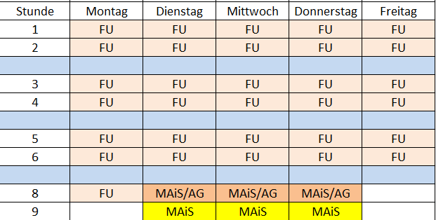 | FU Fachunterricht  AG Arbeitsgemeinschaft  MAiS Monte Arbeitszeit in Schule  Für die Klassen 5 bis 8 gilt:  Von Montag dürfen keine Aufgaben in den Hauptfächern (D, M, E, F oder I) zum darauffolgenden Tag aufgegeben werden.  Für die Klassen 9 gilt:  An den Langtagen Montag und Mittwoch dürfen keine Aufgaben für den jeweils darauffolgenden Tag aufgegeben werden.  Ansonsten gibt es Zeiträume (MAiS) in denen diese Aufgaben erledigt werden können.  Die Nebenfächer verzichten vollständig auf Aufgaben, die außerhalb des Unterrichts erledigt werden müssen.
7 - 8
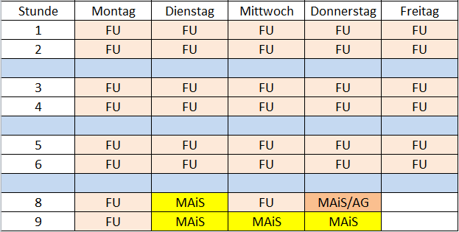
9
